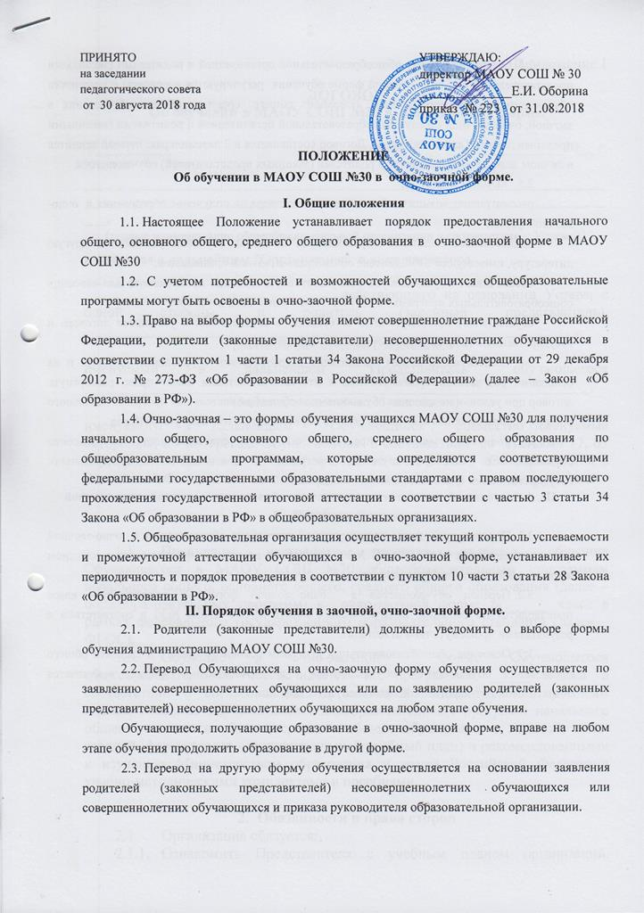

2.4. Отношения между общеобразовательной организацией и родителями (законными представителями) при очно-заочной форме обучения регулируются договором о получении обучающимся начального общего, основного общего, среднего общего образования в заочной, очно-заочной между общеобразовательной организацией и родителями (законными представителями) (далее - договор). Договор составляется в 2 экземплярах: первый хранится в личном деле, второй находится у родителей (законных представителей) обучающегося.
2.5. МАОУ СОШ №30:
рассматривает возможность заключения договора на получение образования в очно-заочной форме;
предоставляет бесплатно обучающемуся на время обучения учебники и другую литературу, имеющуюся в библиотеке общеобразовательной организации;
обеспечивает обучающемуся консультативную помощь, необходимую для освоения общеобразовательных программ, в соответствии с условиями договора;
осуществляет промежуточную аттестацию в соответствии с условиями договора и государственную (итоговую) аттестацию обучающегося.
2.6. Общеобразовательная организация в соответствии с условиями договора и на основании результатов промежуточной и итоговой аттестации имеет право расторгнуть договор при условии неосвоения обучающимися общеобразовательных программ начального общего, основного общего, среднего общего образования за текущий учебный год.
2.7. Родители (законные представители) несут ответственность за освоение обучающимися общеобразовательных программ в соответствии с федеральными государственными образовательными стандартами.
III. Аттестация обучающегося, получающего образование в заочной, очно-заочной форме.
3.1. Порядок проведения промежуточной аттестации обучающегося в очно-заочной форме определяется МАОУ СОШ №30. Результаты аттестации фиксируются в классном журнале и личном деле обучающегося.
3.2. Перевод обучающегося в очно-заочной форме, в последующий класс производится по решению педагогического совета МАОУ СОШ №30 в соответствии с результатами промежуточной аттестации.
3.3. Освоение общеобразовательных программ основного общего и среднего общего образования обучающимся, обучающимися в очно-заочной форме, завершается обязательной государственной (итоговой) аттестацией.

Приложение 1

ДОГОВОР
Об обучении в МАОУ СОШ №30 в очно-заочной форме.

__________ "___"___________20__ г.

___________________________________________________________________________________________________________________________________________,
(полное наименование общеобразовательной организации в соответствии с Уставом)
именуемая в дальнейшем "Организация", в лице директора __________________
________________________________, действующего на основании Устава, с одной стороны, и родитель (законный представитель), ________________________________________________________________,
(фамилия, имя, отчество представителя)
именуемый в дальнейшем "Представитель" обучающегося __________________________________________________________________,
(фамилия, имя, отчество обучающегося)
именуемого в дальнейшем "Обучающийся", совместно именуемые «стороны», в интересах Обучающегося в соответствии со статьями 17, 63 Федерального Закона от 29 декабря 2012 года № 273-ФЗ «Об образовании в Российской Федерации» заключили настоящий Договор о нижеследующем:

- Предмет Договора

  - Предметом настоящего договора является обучение Обучающегося в МАОУ СОШ №30 общеобразовательным программам начального общего, основного общего, среднего общего образования (далее – общеобразовательных программ) в очно-заочной форме за _____ класс в рамках федерального государственного образовательного стандарта (далее – ФГОС).
  - Обучение в очно-заочной форме Обучающегося общеобразовательным обеспечивается по программам _____ класса в соответствии с согласованным Организацией индивидуальным учебным планом освоения обучающимся общеобразовательных программ начального общего, основного общего, среднего общего образования в заочной, очно-заочной форме (далее – индивидуальный учебный план) и рекомендованными к изучению Министерством образования и науки Российской Федерации учебно-методическими комплектами и пособиями.

- Обязанности и права сторон
  - Организация обязуется:
    - Ознакомить Представителя с учебным планом организации, индивидуальным планом Обучающегося.
    - Предоставлять Обучающемуся на время обучения в очно-заочной форме бесплатно учебники и учебную литературу, имеющуюся в библиотечном фонде Организации, в соответствии с порядком, установленным организацией.
    - Оказать Обучающемуся консультативную помощь в порядке, установленном организацией.
    - Обеспечивать Обучающемуся возможность выполнения лабораторных и практических работ при условии прохождения Обучающимся необходимого инструктажа в соответствии с утвержденным расписанием Организации.
    - Осуществлять аттестацию Обучающегося в соответствии с графиком промежуточной и итоговой аттестации, являющимся неотъемлемой частью настоящего Договора.
    - Обеспечивать возможность присутствия в Организации Представителя вместе с Обучающимся при наличии соответствующих медицинских показаний во время проведения промежуточной аттестации.
    - Организовывать комиссию для проведения промежуточной аттестации Обучающегося в случае несогласия Обучающегося или Представителя с выставленной оценкой.
    - Осуществлять перевод Обучающегося в последующий класс по решению педагогического совета на основании результатов аттестации.
    - Произвести с согласия Представителя промежуточную аттестацию Обучающегося в соответствии с Положением о получении общего образования в форме экстерната, утверждённого приказом Министерства образования и науки Российской Федерации от 23 июня 2000 г. N 1884, в случае ускоренного курса изучения Обучающимся общеобразовательных программ.
    - Предоставлять Обучающемуся по заявлению Представителя или в случае расторжения настоящего Договора возможность продолжения обучения в другой форме. При этом в случае получения Обучающимся неудовлетворительных годовых итоговых оценок по двум и более предметам по решению педагогического совета и по заявлению Представителя Обучающемуся предоставляется возможность быть переведенным в класс компенсирующего обучения (за исключением обучения на ступени среднего общего образования) или оставленным на повторный курс обучения.
    - Осуществлять государственную (итоговую) аттестацию Обучающегося в соответствии с Положением о формах и порядке проведения государственной (итоговой) аттестации обучающихся, освоивших основные общеобразовательные программы среднего (полного) общего образования, утвержденным приказом от 28.11.2008 № 362.
    - Выдать Обучающемуся документ государственного образца (аттестат) при условии успешного прохождения государственной итоговой аттестации.
  - Представитель обязуется:
    - Контролировать, организовывать освоение Обучающимся общеобразовательных программ, являющихся предметом данного Договора, в соответствии с индивидуальным учебным планом в сроки, соответствующие проведению промежуточной и итоговой аттестации.
    - Обеспечить явку Обучающегося в Организацию в установленные сроки для прохождения промежуточной и государственной (итоговой) аттестации.
    - Присутствовать в Организации вместе с Обучающимся при оказании консультативной помощи, выполнении лабораторных и практических работ, проведении промежуточной аттестации Обучающегося в случае наличия соответствующих медицинских показаний или рекомендации Организации.
- Ответственность сторон
  - Организация несет ответственность:
    - за проведение процедуры промежуточной и государственной (итоговой) аттестации Обучающегося;
    - за проведение соответствующего инструктажа и соблюдение правил техники безопасности при проведении практических и лабораторных работ, на которых присутствует Обучающийся;
  - Представитель несет ответственность:
    - за освоение Обучающимся общеобразовательных программ в рамках ФГОС в соответствии с индивидуальным учебным планом, с проведением промежуточной и итоговой аттестации.
    - за посещение Обучающимся консультативных, лабораторных и практических занятий,
    - за явку Обучающегося для прохождения промежуточной и государственной (итоговой) аттестации.

- Срок действия договора
  - Настоящий Договор вступает в силу с момента его подписания Сторонами и действует до окончания обучения в очно-заочной форме.

- Условия расторжения договора
  - Договор расторгается по заявлению Представителя в любое время.
  - Настоящий договор расторгается Организацией с уведомлением Представителя в одностороннем порядке в случае:
    - ликвидации или реорганизации Организации. Обязательства по данному Договору не переходят к правопреемнику Организации, Представитель заключает с правопреемником новый Договор в установленном порядке;
    - отсутствия положительных результатов итоговой аттестации (за текущий учебный год) Обучающегося по предметам, включенным в учебный план организации, неисполнения или ненадлежащего исполнения Представителем обязательств по настоящему Договору.

- Заключительные положения
  - Настоящий Договор составлен в двух экземплярах по одному для каждой из Сторон. Один экземпляр хранится в Организации, другой – у Представителя. Оба экземпляра имеют равную юридическую силу.
  - К Договору прилагаются и являются его неотъемлемой частью следующие приложения:
    - Индивидуальный учебный план освоения Обучающимся общеобразовательных программ начального общего, основного общего, среднего общего образования в очно-заочной форме.
    - График промежуточной и итоговой аттестации.
  - Юридические адреса и подписи Сторон:

Организация: | Родитель (законный представитель):
Директор МАОУ СОШ:

___________ /______________/ | ___________ /_______________/

М.П.
СОГЛАСОВАНО
Директор МАОУ СОШ №30
__________________________
__________ /Е.И. Оборина/
"___" ____________ 20__ г.

М.П.

_____________ учебный год

ИНДИВИДУАЛЬНЫЙ УЧЕБНЫЙ ПЛАН
освоения обучающимся общеобразовательных программ
начального общего, основного общего, среднего общего образования
в очно-заочной форме по программам ___ класса

______________________________________________
(ФИО обучающегося)
- Пояснительная записка (программы и учебники, по которым будет происходить обучение; предметные и метапредметные результаты и др.):
- Планирование:

Учебные предметы | Количество часов по четвертям (триместрам и др.) |  |  |  | Всего за год
Учебные предметы | I | II | III | IV | Всего за год

Родитель (законный представитель)
______________/_________________________/

УТВЕРЖДАЮ
Директор МАОУ СОШ №30
__________________________
__________ /Е.И. Оборина/
"___" ____________ 20__ г.

М.П.

ГРАФИК
промежуточной и итоговой аттестации
Обучающегося _______________________________________________
(ФИО обучающегося)

Период проведения промежуточной и итоговой аттестации
Аттестационный период (четверть, триместр и др.) | Календарные сроки
I
II
III
IV

Ознакомлен: Родитель (законный представитель)
______________/_________________________
Почасовая разбивка времени, отведённого на проведение консультаций, лабораторных и практических работ, промежуточной и итоговой аттестации
Уровень обучения | Примерное количество предметов учебного плана | Примерное количество часов, отведённых на выполнение лабораторных, практических работы | Примерное количество консультаций по предметам учебного плана | Примерное количество часов, затрачиваемых на проведение |  |  |  | Среднее количество часов в неделю (обязательная часть учебного плана) | Среднее количество часов в год (обязательная часть учебного плана)
 |  |  |  | промежуточной аттестации | итоговой (переводной) аттестации | итоговой аттестации в традиционной форме для учащихся 4,9,11 классов | итоговой аттестации в 4, 9, 11 классах в форме комплексной проверочной работы, ГИА, ЕГЭ (в т.ч. консультации)
1 | 9 | не более 10 | не более 80 | не более 27 | не более 10 | не более 14 | не более 4 | 21 | 714
2 | 17 | не более 25 | не более 70 | не более 50 | не более 20 | не более 30 | не более 24 | 30 | 1050
3 | 17 | не более 30 | не более 70 | не более 45 | не более 20 | не более 30 | не более 32 | 30 | 1050

